软件服务采购合同
基准版本 · 合同审阅示例
合同编号 | DDP-2026-0710 | 签订日期 | 2026 年 7 月 10 日
甲方 | 星河科技有限公司 | 乙方 | 云帆软件服务有限公司
合同金额 | 人民币 1,000,000 元（含税） | 服务期限 | 10 个月
甲乙双方依据《中华人民共和国民法典》及相关法律法规，就企业文档审阅平台建设与技术服务事宜，经友好协商订立本合同。

第一条 服务范围
1.1 乙方负责建设 DocReview Enterprise Web 管理端，包括文档上传、版本比对、审阅记录和权限管理模块。
1.2 乙方应完成历史文档数据迁移，并向甲方提供系统部署手册、管理员手册及操作培训。
1.3 项目默认部署于甲方指定的私有云环境，生产数据不得离开中国大陆境内。
核心服务链路如下，所有环节均受权限管理控制。
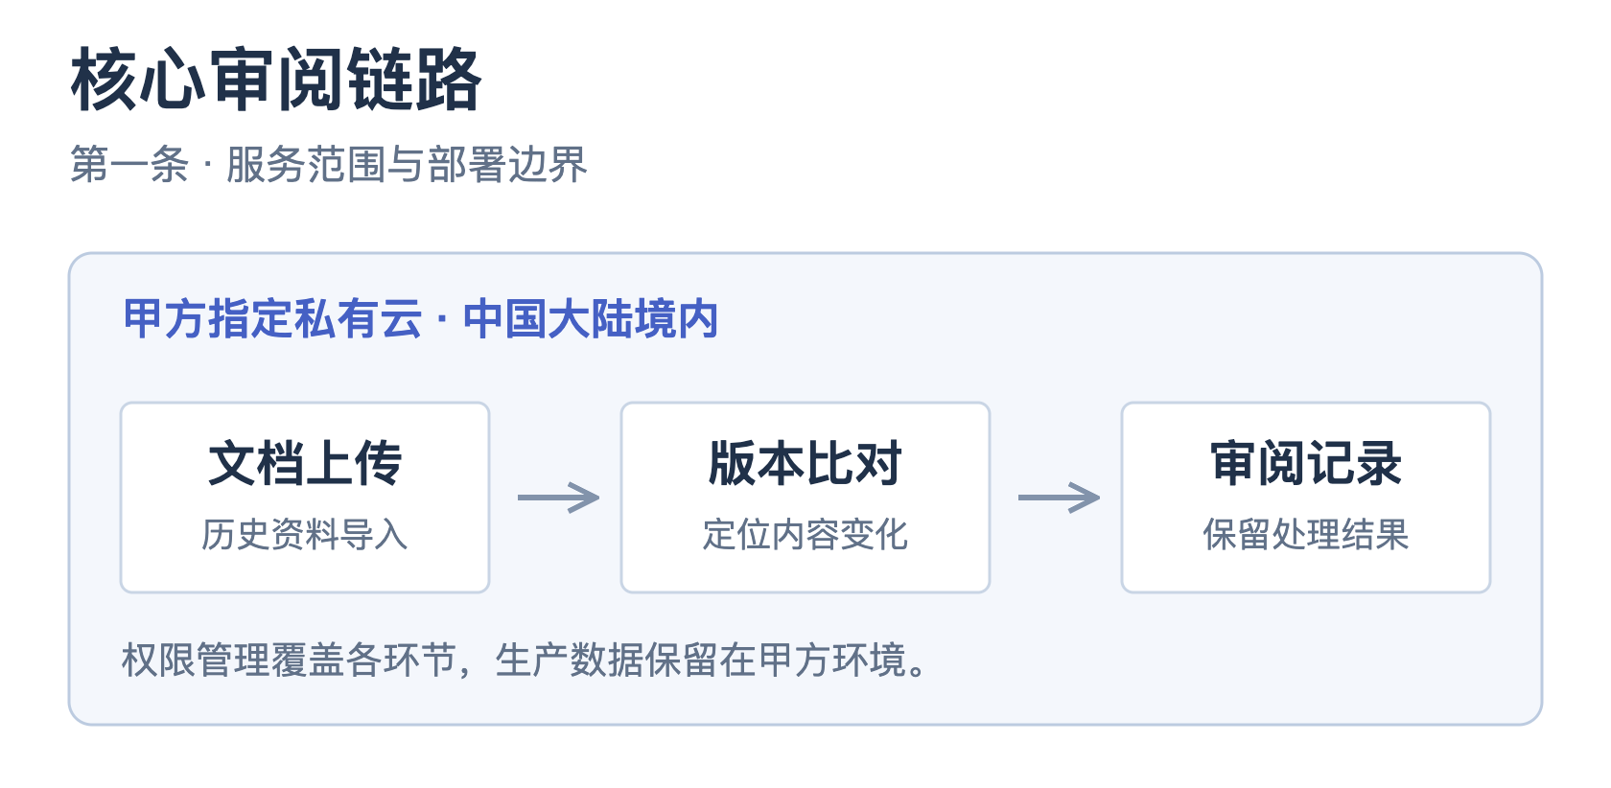

第二条 交付与验收
- 乙方应于 2026 年 11 月 30 日前完成系统上线，并提交源代码、部署包和测试报告。
- 甲方应在收到交付物后 7 个工作日内完成验收，并一次性反馈问题清单。
- 甲方逾期未提出书面异议的，视为本阶段交付物通过验收。
阶段验收流程如下，时限自收到交付物起算。
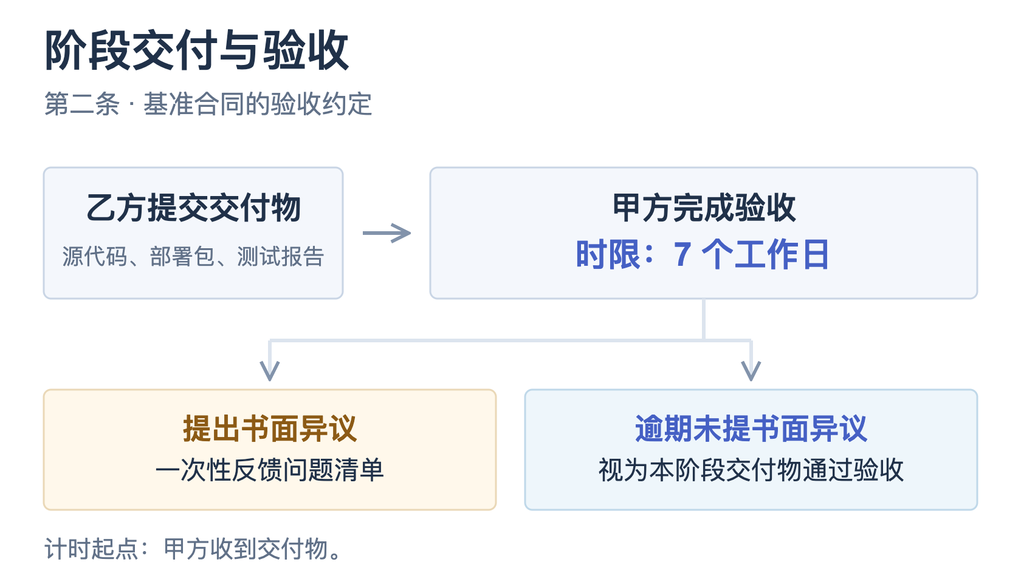

第三条 费用与支付
付款阶段 | 付款比例 | 触发条件 | 付款期限
预付款 | 30% | 合同签署并收到等额发票 | 10 个工作日
上线款 | 50% | 生产环境上线并完成初验 | 10 个工作日
质保款 | 20% | 质保期届满且无未解决严重缺陷 | 15 个工作日
下图金额及比例与本条付款表一致，金额单位为人民币万元。
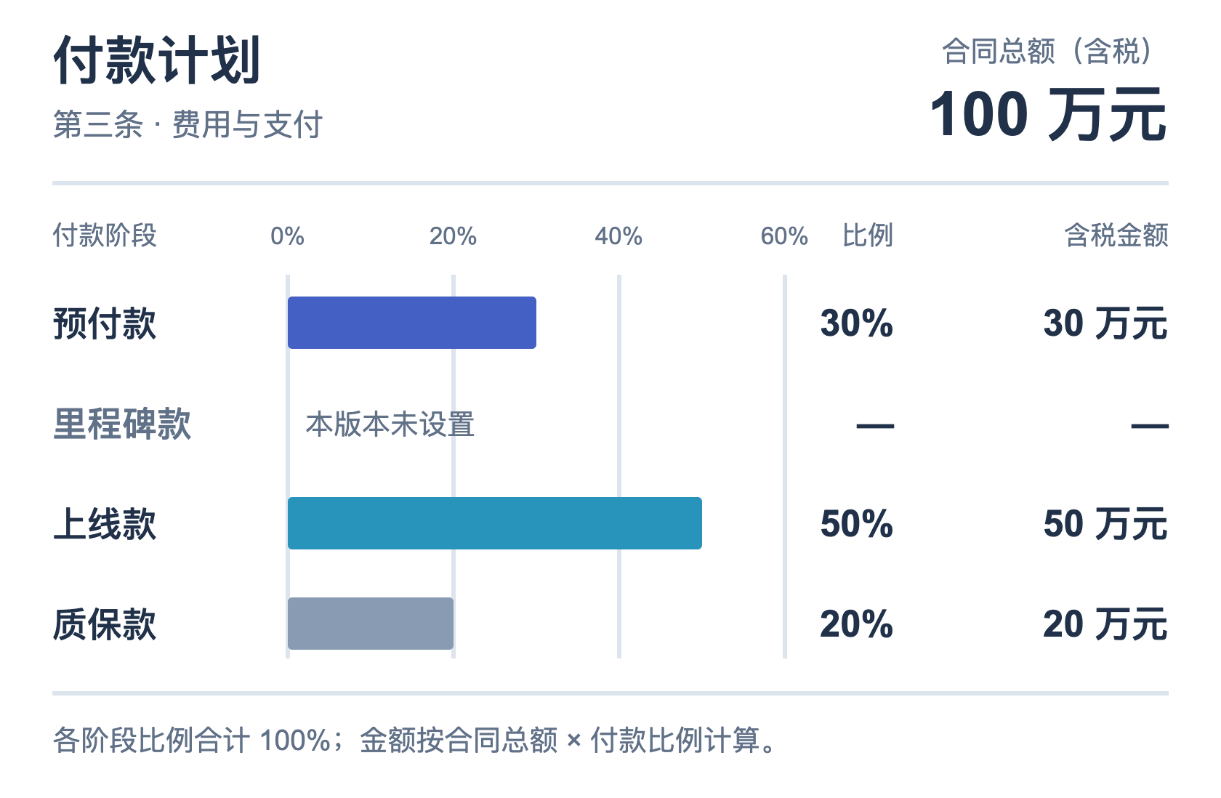
阶段付款金额按含税合同总额与对应付款比例的乘积计算。
$$阶段付款金额 = 含税合同总额 × 付款比例$$
上述价款已包含软件开发、实施、培训、差旅及合同约定的全部税费。

第四条 服务等级与质保
- 系统月度可用性不低于 99.5%。
- 严重故障应在 2 小时内响应，8 小时内提供临时解决方案。
- 项目最终验收后提供 90 日免费质保。

第五条 数据安全与保密
5.1 双方对履约过程中获悉的商业秘密、个人信息和技术资料承担保密义务，保密期限为合同终止后 3 年。
5.2 未经信息提供方书面许可，任何一方不得向第三方披露、复制或用于本合同之外的目的。

第六条 变更与终止
6.1 项目范围、进度或费用发生变化时，双方应签署书面变更单后执行。
6.2 任一方需要提前终止合同的，应至少提前 30 日书面通知对方，并结清已完成工作对应费用。

第七条 知识产权
甲方付清全部合同款后，本项目定制开发成果归甲方所有；乙方在项目实施前已拥有的通用工具、组件和方法论仍归乙方所有。

第八条 争议解决
因本合同产生的争议，双方应友好协商；协商不成的，提交甲方所在地有管辖权的人民法院处理。

第九条 联系与签署
项目角色 | 甲方联系人 |  | 乙方联系人
项目负责人 | 李明 · liming@example.com |  | 周航 · zhouhang@example.com
紧急联系电话 | 021-5566 8899 |  | 0755-2288 6677
甲方（盖章） |  | 乙方（盖章）
授权代表：  签署日期： |  | 授权代表：  签署日期：

履约资料归档说明
履约资料：源代码、部署包、测试报告与验收记录应完整归档。

